Εκπαίδευση διδασκόντων από πανεπιστήμια της Ασίας σε σχεδιασμό και καινοτομία στο Βιετνάμ από το ΤΗΜΜΥ
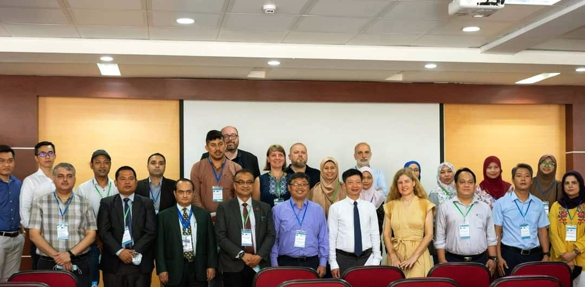
Το Τμήμα Ηλεκτρολόγων Μηχανικών και Μηχανικών Υπολογιστών του Πανεπιστημίου Θεσσαλίας, και συγκεκριμένα η ερευνητική ομάδα Δημιουργικών Τεχνολογιών Μάθησης (http://ctll.e-ce.uth.gr) διοργανώνει από 27 Ιουνίου έως 1 Ιουλίου 2022 εκπαίδευση διδασκόντων τριτοβάθμιας εκπαίδευσης σε πανεπιστήμια της Ασίας σχετικά με την ενσωμάτωση στη μάθηση δραστηριοτήτων που προωθούν δεξιότητες καινοτομίας. Η δραστηριότητα πραγματοποιείται στο Πανεπιστήμιο του Ανόι στο Βιετνάμ με συμμετοχή 12 πανεπιστημίων και 26 διδασκόντων τριτοβάθμιας εκπαίδευσης από τη Μαλαισία, το Βιετνάμ, το Νεπάλ, το Πακιστάν, την Εσθονία, την Πορτογαλία, την Ελλάδα, και την Ιταλία. Οι συμμετέχοντες συνεργάζονται σε διεθνείς ομάδες εφαρμόζοντας καλές πρακτικές σχεδιαστικής σκέψης και παιγνιώδους μάθησης που ενθαρρύνουν την αναλυτική και εναλλακτική σκέψη σε θέματα επιχειρηματικότητας και κοινωνικής επιχειρηματικότητας, συμβάλλοντας στην ανάπτυξη δεξιοτήτων για την αντιμετώπιση μοντέρνων προκλήσεων της βιομηχανίας και της κοινωνίας. Οι συμμετέχοντες θα μεταφέρουν τη νέα γνώση στους οργανισμούς τους για εφαρμογή στην εκπαίδευση προς όφελος των φοιτητών.
Η εκπαιδευτική εβδομάδα διοργανώνεται στα πλαίσια του ερευνητικού έργου ICT-INOV: Modernizing ICT Education for Harvesting Innovation (http://ictinov-project.eu) που χρηματοδοτείται από το πρόγραμμα Erasmus+ Capacity Building in Higher Education και αποσκοπεί στη μεταφορά τεχνογνωσίας από πανεπιστήμια της Ευρώπης σε πανεπιστήμια της Ασίας και τον εκμοντερνισμό, μέσω αναδυόμενων μεθοδολογιών μάθησης, της τριτοβάθμιας εκπαίδευσης στον τομέα της επιστήμης και τεχνολογίας υπολογιστών με στόχο την ενδυνάμωση της ικανότητας εκπαιδευτικών οργανισμών να ενθαρρύνουν την καινοτόμα σκέψη.
Στα πλαίσια του ερευνητικού έργου σχεδιάζονται εργαστήρια σε 8 πανεπιστήμια στην Ασία. Αναπτύσσονται ψηφιακές υπηρεσίες για την προώθηση της καινοτόμου σκέψης μέσω συνεργασίας σε ομάδες. Σχεδιάζονται δομημένες μαθησιακές δραστηριότητες που είναι διαθέσιμες μέσω της ψηφιακής πλατφόρμας προς άμεση εφαρμογή ή χρήση ως σημείων αναφοράς για το δημιουργία νέων. Και προωθείται η δημιουργία μιας ακαδημαϊκής κοινότητας καλών πρακτικών μέσω εκπαίδευσης διδασκόντων και εκδηλώσεων τόσο με φυσική φυσικής παρουσία όσο και με χρήση του διαδικτύου.
Επιστημονικά υπεύθυνοι του έργου είναι το μέλος ΕΔΙΠ του ΤΗΜΜΥ Χαρίκλεια Τσαλαπάτα και ο Ομ. Καθ. του τμήματος Ηλίας Χούστης. Το έργο υλοποιείται από το 2021 έως το 2024.
Educator training at Hanoi University on design thinking and gamification for 12 Asian and European universities
The Department of Electrical and Computer Engineering of the University of Thessaly, and specifically the Creative Technologies Learning Lab (http://ctll.e-ce.uth.gr) organizes from June 27 to July 1, 2022 training of higher education instructors in Asian universities on the integration into learning of activities that promote innovation skills. The activity takes place at the University of Hanoi in Vietnam with the participation of 12 universities and 26 higher education teachers from Malaysia, Vietnam, Nepal, Pakistan, Estonia, Portugal, Greece, and Italy. Participants collaborate in international teams applying good practices of design thinking and playful learning that encourage analytical and lateral mindsets in entrepreneurship and social entrepreneurship, contributing to the development of innovation skills that help address modern challenges of industry and society. Participants will transfer the new knowledge to their organizations for deployment in learning for the benefit of students.
The training week is organized in the framework of research project ICT-INOV: Modernizing ICT Education for Harvesting Innovation (http://ictinov-project.eu) funded by the Erasmus+ Capacity Building in Higher Education program and aiming at the transfer of know-how from European to Asian universities and the strengthening of the capacity of higher education organizations to encourage innovative thinking.
ICT-INOV develops laboratories in 8 universities in Asia, builds digital collaborative learning services for promoting innovative thinking, develops structured digital learning activities available for direct deployment or for use as inspiration for the design of new ones, and promotes a community of good practice on innovation skill development through instructor training and other events.
The project is implemented from 2021 to 2024.

